**吐回號碼採用判斷機制**

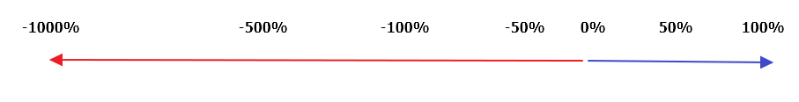

當拿到一選擇後的號碼

對於任一殺率控制內需要吐的商戶(有在此期殺率控制區域內被選到的)：

1. 開出號碼對應派彩>目前盈餘=(該商戶目前殺率-該商戶目標殺率)*該商戶今日累計到目前為止總投注量 $$Corresponding bonus>Current profit=Current profit-target profit=\left(current profit rate-target profit rate\right)*accumulated flow til the moment for the day$$ 
   1. 再要一次號碼，第二次仍滿足1，回歸自然機率

對於所有殺率控制內的商戶(有在此期殺率控制區域內被選到的)：

1. 開出號碼對應派彩<目前盈餘=(該商戶目前殺率-該商戶目標殺率)*該商戶今日累計到目前為止總投注量

$$Corresponding bonus≤Current profit=Current profit-target profit=\left(current profit rate-target profit rate\right)*accumulated flow til the moment for the day$$

2.1 開出該號碼

有在此期殺率控制區域內被選到的商戶：

此期殺率開啟的商戶：C1, C2, C3, C4, C5

殺率控制開啟後，找到號碼在計算上所包含的商戶：C1(吐), C2(吐), C3(殺)

吐的商戶中當C1, C2 任一商戶

開出號碼滿足1，就從pool裡面再叫一次號碼，仍然滿足1，就自然機率開獎

當C1, C2全體商戶都滿足2，就使用該號碼。